Efemérides mes de Octubre
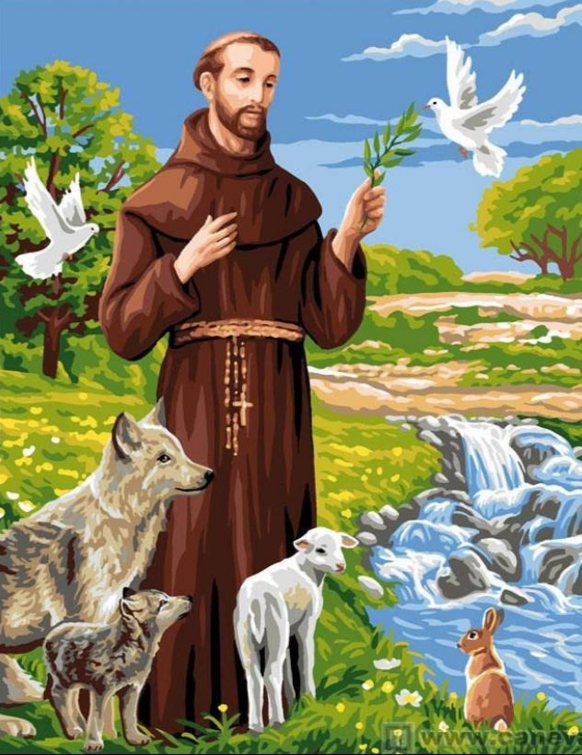
4 de octubre “Día de San Francisco de Asis”
“Día mundial de los animales”

- Busca, lee y selecciona la información
sobre San Francisco de Asis.
- Responde
- Escribe datos de San Francisco de Asís: fecha de nacimiento, donde nació, su infancia.
Francisco nació en 1181 o en 1182 en Italia, Asís su padre era comerciante y su madre pertenecía a una familia noble.
Tenía una situación económica muy desahogada. Su padre comerciaba mucho con Francia y cuando nació su hijo estaba fuera del país. La gente lo apodaron “FRANCESCO” aunque en su bautismo había recibido el nombre de Juan.

- ¿Qué fue lo más importante que hizo San Francisco de Asís?
Lo más importante que hizo fue: ser fiel a la iglesia y al papa. Fundo la orden de los Franciscano de acuerdo a los requisitos de la Iglesia y les pedía a los frailes que obedezcan a los Obispos.

- ¿Que se le pide a San Francisco de Asís?
Se le pide por las mascotas.

- ¿Qué tiene que ver San Francisco de Asís con los animales?
San Francisco de Asís fuel a primera persona que se concibió a sí mismo en relación con todas las creaciones y que consideraba que todos los seres vivos, incluyendo a los animales, son criaturas de Dios.

- ¿Cuáles son los milagros de San Francisco de Asís?
- La sanación del leproso: lavo la piel de un hombre con lepra.
- La transformación de los ladrones: Tres ladrones robaron comida y bebidas del monasterio de San Francisco.

3- Si tienes mascotas y quieres pedir por ellas, reza la oración… Busca y escribe la oración para los animales de San Francisco de Asís

ORACION PARA LOS ANIMALES DE SAN FRANCISCO
Bendito seas, Dios todopoderoso,
creador de todos los seres vivíos.
En el 5 o 6 días de la creación,
tú creaste peces en los mares,
aves en el aire y animales en la tierra.
Tú inspiraste a San Francisco para que considerara a
todos los animales,
como sus hermanos y hermanas.
Te pedimos que bendigas a este animal.
Por el poder de tu amor,
permite que (el animal) viva según tu deseo.
Siempre será alabado
por toda la belleza de tu creación.
¡Bendito seas, Dios todopoderoso,
en todas tus criaturas!
Amén.

4- Hay una oración de San Francisco de Asís muy bonita “Oración por la Paz” Busca escríbela y rézala en familia.
ORACION POR LA PAZ
Señor conviérteme en un instrumento de tu paz,
donde haya odio, permíteme sembrar amor;
donde haya herida, perdón;
donde haya duda, fe;
donde haya desesperación, esperanza;
donde haya oscuridad, luz;
y donde haya tristeza, dicha.
Oh divino maestro, otórgame,
no tanto buscar el consuelo, como consolar;
ser comprendido como comprender;
ser amado, como amar;
por qué cuando damos ,recibimos;
cuando perdonamos somos perdonados;
y cuando morimos nacemos a la luz eterna.
SAN FRANCISCO DE ASIS.

12 de octubre “Día del respeto a la diversidad cultural”
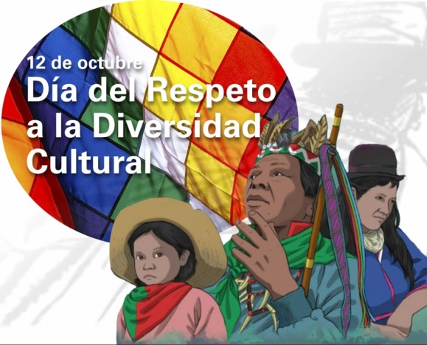
Hasta 2010 la fecha fue conocida como el “Día de la Raza” y conmemoraba la llegada de Cristóbal Colón a América. Sin embargo, en 2010, en nuestro país, cambia su denominación por la del “Día del Respeto a la Diversidad Cultural”

- Busca, lee y selecciona la información para luego responder:

- ¿Por qué el 12 de octubre se celebra el Día del Respeto a la Diversidad Cultural?
Cada 12 de octubre los Argentinos celebramos el día de la Diversidad Cultural, esta fecha recuerda la expedición realizada por Cristóbal Colon en 1492 y busca civilizar a los pobladores originarios de américa.

- ¿Qué significa el día de la diversidad cultural?
Se trata de un día internacional en que debemos profundizar grandes valores de la diversidad cultural: concienciar sobre la importancia del dialogo intelectual, la diversidad cultural y la inclusión.

- ¿Qué es la diversidad cultural? Da un ejemplo
Diversidad lingüística que consiste en la convivencia de distintas lenguas y/o dialectos dentro de una misma unidad territorial .

- ¿Por qué es tan importante la diversidad cultural?
La diversidad cultural es importante porque amplia las alternativas; alientan diversas capacidades, valores humanos y permiten que la sabiduría el pasado nos prepare para el futuro.

- Busca y escribe el concepto de RESPETO.
Respeto: Consideración, acompañar de cierta sumisión, con que se tratara de una persona o una cosa, por alguna cualidad, situación o circunstancia que las determina y que lleva a acatar lo que dice o establece.

Respeto: Hecho de tratar bien y con educación a una persona o cosa.

Respeto: Obedecer una orden cumplir una norma.

- Escribe 3 ejemplos donde se respeta y 3 ejemplos donde la está presente el respeto.
Ejemplo 1: Respetar a mi madre y a mi padre.
Ejemplo 2: Respetar a los demás.
Ejemplo 3: Respeto a la naturaleza
Ejemplo 1: Normas de convivencia en el aula.
Ejemplo 2: Seguir las normas que dicta la autoridad.
Ejemplo 3: Obedecer las leyes.

- ¿Cuál es la importancia del respeto a la diversidad cultural?
La diversidad culturales una parte muy importante como fuerza que impulsa el desarrollo, no solo económico, sino como formar de enriquecer la vida de las personas.

- Ilustra sobre el “Día del Respeto a la Diversidad Cultural”
